**ZASŁYSZANE - PRZECZYTANE**

Jedną z trzech największych uroczystości maryjnych - Wniebowzięcie NMP - Kościół katolicki obchodzi 15 sierpnia. Świętowana już od V wieku tajemnica wzięcia Maryi do nieba z ciałem i duszą została 1 listopada 1950 r. potwierdzona przez Piusa XII jako dogmat wiary. W Polsce i wielu krajach europejskich dzień ten jest często nazywany świętem Matki Bożej Zielnej. W kościołach święci się wówczas zioła, kwiaty i snopy dożynkowe. Wśród teologów nie było przez wieki zgodności, czy Maryja została wzięta do nieba za życia czy po śmierci. Dlatego też często używano sformułowania "zaśnięcie". W Kościele Wschodnim do dziś święto to jest nazywane Zaśnięciem albo Odpocznieniem, podczas gdy na Zachodzie mówi się o Przejściu albo Wniebowzięciu. Pius XII, ogłaszając dogmat, nie rozstrzygnął sporu, używając sformułowania "po zakończeniu ziemskiego życia". Dopiero Jan Paweł II w katechezie 25 czerwca 1997 r. postawił pytanie: "czy jest możliwe, aby Maryja z Nazaretu doświadczyła w swym ciele dramatu śmierci?". I odpowiedział, że tak, bo choć śmierć według Biblii jest karą za grzech, a Maryja została zachowana od grzechu, to jednak "z chwilą, gdy Chrystus umarł, byłoby trudno przyjąć coś przeciwnego w odniesieniu do Jego Matki". Według tradycji Zaśnięcie NMP mogło się dokonać ok. 45 r. na Górze Syjon, gdzie od IV w. istnieje bazylika (kilkakrotnie burzona i odbudowywana) utożsamiana z Wieczernikiem i miejscem zaśnięcia. Według innych źródeł św. Jan Apostoł miał zabrać Maryję ze sobą do Efezu i tam miała Ona zakończyć swe ziemskie życie.

**PATRON TYGODNIA**

**17 VIII**

św. Jacek (1183-1257), prezbiter, dominikanin, czciciel Matki Bożej, ewangelizator naszych ziem;

**20 VIII**

św. Bernard (1090-1153), opat i doktor Kościoła, teolog, mistyk, nazywany „wyrocznią Europy”;

**21 VIII**

św. Pius X (1835-1914), papież, szerzył kult Eucharystii, wydał dekrety o wczesnej i częstej Komunii Świętej.

**EWANGELIA NA DZIŚ**

KOMENTARZ

Liturgia słowa przygotowana na dzisiejszą uroczystość podkreśla rolę, jaką Najświętsza Maryja Panna odegrała w dziejach zbawienia.

Ewangelia przypomina moment nawiedzenia przez Maryję Jej krewnej Elżbiety, która raduje się odwiedzinami Matki Pana. Maryja sławi Boga w hymnie *Magnificat*.

Niech Maryja, Matka Słowa, pomoże nam przyjąć je do naszych serc i żyć tymi słowami.

Odpowiedzi: Święty Piotr / Święty Szczepan

*d*

*owiedzi: Synaj/Sefora*

*Odpowiedzi: Synaj/Sefora*

## Łk 1, 39-56

## *Nawiedzenie Elżbiety przez Maryję*

Maryja wybrała się i poszła z pośpiechem w góry do pewnego miasta w pokoleniu Judy. Weszła do domu Zachariasza i pozdrowiła Elżbietę. Gdy Elżbieta usłyszała pozdrowienie Maryi, poruszyło się dzieciątko w jej łonie, a Duch Święty napełnił Elżbietę. Wydała ona okrzyk i powiedziała: «Błogosławiona jesteś między niewiastami i błogosławiony jest owoc Twojego łona. A skądże mi to, że Matka mojego Pana przychodzi do mnie? Oto skoro głos Twego pozdrowienia zabrzmiał w moich uszach, poruszyło się z radości dzieciątko w moim łonie. Błogosławiona jesteś, któraś uwierzyła, że spełnią się słowa powiedziane Ci od Pana». Wtedy Maryja rzekła: «Wielbi dusza moja Pana, i raduje się duch mój w Bogu, moim Zbawcy. Bo wejrzał na uniżenie swojej służebnicy. Oto bowiem odtąd błogosławić mnie będą wszystkie pokolenia, gdyż wielkie rzeczy uczynił mi Wszechmocny. Święte jest Jego imię - a Jego miłosierdzie z pokolenia na pokolenie nad tymi, co się Go boją. Okazał moc swego ramienia, rozproszył pyszniących się zamysłami serc swoich. Strącił władców z tronu, a wywyższył pokornych. Głodnych nasycił dobrami, a bogatych z niczym odprawił. Ujął się za swoim sługą, Izraelem, pomny na swe miłosierdzie. Jak przyobiecał naszym ojcom, Abrahamowi i jego potomstwu na wieki». Maryja pozostała u niej około trzech miesięcy; potem wróciła do domu.

**PRZEWODNIK PO WIERZE**

**Pismo Święte**

**PIERWSZY LIST ŚW. PIOTRA APOSTOŁA**

List przygotowujący chrześcijan na nadchodzące prześladowania. Piotr jest silny nadzieją.

**Treść**

Wstęp, rozdział 1,1-2

Wiara, nadzieja i właściwe życie 1,3-2,3

Naród wybrany 2,4-10

Żony i mężowie 3,1-7

Cierpienia za czynienie dobra 3,8-4,19

Rada dla ludu Bożego 5,1-11

Końcowe pozdrowienia 5,12-14

**Autor i czas spisania**

Piotr z woli Jezusa został zwierzchnikiem Kościoła. List ten napisał prawdopodobnie z Rzymu /”Babilon” 5,13/. Być może około roku 64 po Chr., kiedy zaczęło się prześladowanie chrześcijan przez Nerona. List ten adresowany jest do chrześcijan z terenów obecnej zachodniej i północnej Turcji.

**Główne tematy**

List Piotra jest pełen radości z przynależenia do Jezusa Chrystusa, której nie jest w stanie zachwiać żadne cierpienie. Piotra przepełnia pewność, że …….

Chrystus umarł za nas, że zmartwychwstał i przyjdzie powtórnie. Wierzy, że cierpienie może być próbą. Dzięki której dojdzie do oczyszczenia wiary. Lecz idea wytrwania w cierpieniu , nie wyczerpuje treści tego listu; pisze on także o konieczności pogłębiania życia wspólnego chrześcijan.

**DRUGI LIST ŚW. PIOTRA APOSTOŁA**

List napisany, aby przeciwstawić się tym, którzy twierdzą, że moralność nie jest ważna w życiu chrześcijanina, i że Jezus Chrystus ponownie nie przyjdzie.

**Treść**

Poznanie Boga i Jego przesłania 1

Fałszywi nauczyciele 2

Pewność powrotu Chrystusa 3

**Autor i czas spisania**

Autor sam nazywa siebie Szymonem Piotrem, jednak niektórzy wątpią, czy autorem listu był rzeczywiście Piotr i datują go na koniec pierwszego wieku lub nieco później. Zauważają oni, że styl i idea w nim zawarte znacznie różnią się od 1P; minęło dużo czasu, zanim ten list został przyjęty do kanonu; rozdział 2 jest niemal powtórzeniem Listu św. Judy. Natomiast fragment o przemienieniu Jezusa /1,16-18/ świadczy na korzyść autorstwa Piotra.

**Przesłanie**

Skupcie się na prawdziwym poznaniu Boga i żyjcie tak, jak ci, którzy wyczekują ponownego przyjścia Chrystusa. To zaleca chrześcijanom autor w obliczu fałszywego nauczania i związanego z tym zagrożenia wiary.

**Nie tylko dla najmłodszych**

**Zagadki biblijne i inne ciekawostki - znalezione tu i tam**

**CZY TY MNIE KOCHASZ?**

Mariarosa Guerrini OSA

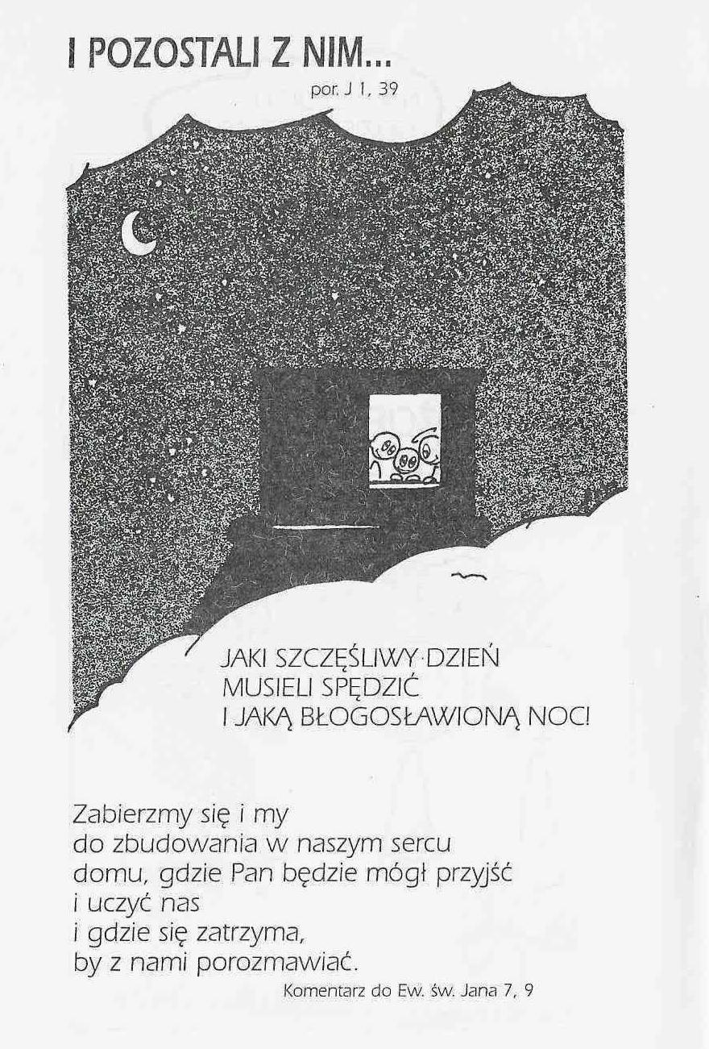

**ZAGADKI BIBLIJNE**

79.

Chociaż zaparł się Jezusa, potem głosił Go z zapałem i za wiarę umrzeć musiał. Kościół stoi na tej skale.

Mt 26,69-70

Dz 2,14-36

80.

Widział niebo i Boga zanim padł od kamieni, bo tak Szaweł siał trwogę przed swym nawróceniem.

Dz 7,54-60; Dz 8,1

*Odpowiedzi szukaj w gazetce*

ks. Tarsycjusz Sinka CM, Liturgika/

**WARTO PAMIĘTAĆ …**

**SIEDEM SAKRAMENTÓW ŚWIĘTYCH – Sakramenty Pokuty /7/**

SAKRAMENT – WIDZIALNY ZNAK NIEWIDZIALNEJ ŁASKI BOŻEJ.

**Sprawowanie sakramentu pokuty**

Nowy rytuał przewiduje trzy różne formy sprawowania tego sakramentu:

- indywidualne pojednanie wielu penitentów w połączeniu ze spowiedzią i rozgrzeszeniem indywidualnym;

- przygotowanie i pojednanie wielu penitentów w połączeniu ze spowiedzią i rozgrzeszeniem indywidualnym;

- przygotowanie i pojednanie wielu penitentów przez spowiedź i rozgrzeszenie generalne (bez spowiedzi indywidualnej).

Istnieje jednak wyraźne zastrzeżenie, że ta ostatnia forma jest możliwa tylko w bardzo szczególnych przypadkach, o czym decyduje biskup diecezjalny w porozumieniu z członkami Konferencji Episkopatu w danym kraju (por. *Obrzędy pokuty*, Wprowadzenie, nr 31). Tych, którzy z takiego rozgrzeszenia skorzystali, zobowiązuje się: „do odbycia ustnej spowiedzi z tych grzechów przed otrzymaniem nowego rozgrzeszenia ogólnego, o ile nie mają słusznej przeszkody. Są oni ściśle zobowiązani do przystąpienia do spowiedzi w ciągu roku, chyba że zaistnieje moralna niemożliwość. Albowiem ich także obowiązuje przykazanie, na podstawie którego każdy wierny ma osobiście wyznać kapłanowi przynajmniej raz w roku wszystkie swoje grzechy ciężkie, dotychczas szczegółowo nie wyznane” (obrzędy pokuty, Wprowadzenie, nr 34).

Sam obrzęd sakramentu pojednania, z dostosowaniem się do poszczególnych trzech form pokuty, przedstawia się następująco:

a/ Przygotowanie kapłana i penitenta. Przed sprawowaniem sakramentu pokuty, zarówno kapłan, jak i penitent powinni przygotować się przez modlitwę. Kapłan modli się, aby był kierowany przez Ducha Świętego przy udzielaniu skutecznych rad, a penitent – by z odwagą skonfrontował swoje życie z Bożymi przykazaniami i wymaganiami Ewangelii.

Ks. Kazimierz Mielczarek, Sakramenty – siedem znaków w życiu Kościoła.

**INTENCJE MSZALNE**

**TYDZIEŃ 15.07.2021 – 22.08.2021**

|  |  |
| --- | --- |
| **15.08 - Niedziela** | 08.00 – O łaskę zdrowia i błogosławieństwo Boże dla Aldony i siostry Teresy  **TRANSMISJA MSZY O 11.00**  11.00 – Jan Grabowski /1 rocznica śmierci/  11.00 – + Teresa Gut /greg/ - int. odprawiona poza parafią  11.00 – + Marianna, Konstanty i Tadeusz Krajewscy - int. odprawiona poza parafią  11.00 – Dziękczynno – błagalna w rocznicę ślubu Karoliny i Konrada - int. odprawiona poza parafią |
| **16.08 - Poniedziałek** | 07.30 – + Teresa Gut /greg/  08.00 – + Kazimierz Sendrowski |
| **17.08 - Wtorek** | 07.30 – + Stanisława, Franciszek, Józef, Roman i Władysław Gut  08.00 – + Teresa Gut /greg/ |
| **18.08 – Środa** | 07.20 – Nowenna do św. Józefa  07.30 – + Stanisław Banul /Msza rocznicowa/ i Władysława  Nowenna do Matki Bożej Nieustającej Pomocy  08.00 – + Teresa Gut /greg/ |
| **19.08 – Czwartek** | 07.30 – + Władysława Darmofał /rocznica śmierci/ z-li z rodziny Darmofał  08.00 – + Teresa Gut /greg/ |
| **20.08 – Piątek** | 07.30 – + Kazimierz i Michał Piórkowscy  08.00 – + Teresa Gut /gerg/ |
| **21.08 – Sobota** | 07.30 – + Władysław i Marianna Kłosińscy  08.00 – + Stanisława Kałędek /up/  08.00 – + Teresa Gut /greg/ - int. odprawiona poza parafią |
| **22.08 – Niedziela** | 08.00 – O łaskę zdrowia i błogosławieństwo Boże dla Katarzyny i Jerzego w 26 rocznicę ślubu i dla Martyny i Bartosza w 1 rocznicę ślubu  08.00 – + Teresa Kowalska /up/ - int. odprawiona poza parafią  **TRANSMISJA MSZY O 11.00**  11.00 – + Teresa Gut /up/  11.00 – + Teresa Gut /greg/ - int. odprawiona poza parafią |

**OGŁOSZENIA DUSZPASTERSKIE**

1. Przez dogmat o wniebowzięciu Najświętszej Maryi Panny Kościół przypomina nam, że powołaniem każdego z nas jest zjednoczenie z Bogiem. Dążymy do niego w doczesnym, ziemskim życiu, dlatego podejmujemy różne wyzwania wynikające z naszego powołania, realizowanego na różnych płaszczyznach, wspierani łaską Boga w sakramentach, których szczytem jest Eucharystia. Bóg wzywa nas do nieba, gdzie dla każdego jest przygotowane miejsce od założenia świata. 2. Przeżywamy uroczystość Wniebowzięcia Najświętszej Maryi Panny. Obrzęd błogosławienia ziół, kwiatów, warzyw, pierwocin zbóż na zakończenie każdej Mszy Świętej. 3. Dziś 101. rocznica zwycięskiej bitwy warszawskiej w 1920 r., zwanej Cudem nad Wisłą, która zmieniła bieg historii naszej ojczyzny i całej Europy. Za przyczyną Maryi Królowej Pokoju polecajmy Bogu sprawy naszej ojczyzny i naszego narodu. Program obchodów tego wydarzenia podano w gazetce parafialnej. 4. Za tydzień ofiary na tacę przeznaczone będą na WSD w Łomży. 5. Związek małżeński pragną zawrzeć następujące osoby:

Adam Piotr Łaniewski, kawaler, zamieszkały na terenie parafii pw. Wniebowzięcia NMP w Szczytnie oraz Aneta Pawłowska, panna, zamieszkała na terenie parafii tutejszej – zapowiedź pierwsza. 6. W ubiegłym tygodniu z naszej wspólnoty parafialnej do wieczności odszedł: śp. Edward Orzoł. Pamiętajmy o zmarłych w modlitwach oraz o ich najbliższych i wspierajmy się nawzajem słowami wiary i miłości.

|  |
| --- |
| **ŻYCZYMY UDANEGO I BŁOGOSŁAWIONEGO TYGODNIA UŚMIECHNIJ SIĘ!** |

